Спортивный праздник «Витаминная эстафета»

Краткая аннотация:
Спортивный праздник «Витаминная эстафета» проводится с целью привития культуры организованного отдыха, пропаганды здорового образа жизни, создания условий для сплочения коллектива школы, привлечения обучающихся к систематическим занятиям физической культурой. Проведение спортивного праздника приурочено Дню «Здоровья». Программа составлена для участия учащихся 1-11классов. Состав команды представитель от каждого класса. Аналогичным праздником может стать мероприятие с заданиями для девочек и мальчиков отдельно.

ТЕХНОЛОГИЧЕСКАЯ КАРТА МЕРОПРИЯТИЯ

Мероприятие (название)
«Мал да удал! Папе помогал!»
Организаторы |  | Участники | Место и дата проведения | Технология проведения  (индивидуальная, групповая, фронтальная, поточная)
руководитель ШМО кафедры физическая культура и ОБЖ: Якубович Т.В.  учителя физической культуры:  Терентьева Д.А., Алексеева Т.В. |  | команды 1-11классов | спортивный зал | групповая
Цель мероприятия
Пропагандировать здоровый образ жизни обучающихся путем сотрудничества разных возрастов в физкультурно-оздоровительных мероприятиях,
Задачи:
- Способствовать освоению учащимися навыками и умениями творческого использования средств физической культуры в организации здорового образа жизни.
- Способствовать укреплению здоровья учащихся и формировать устойчивое желание совместно заниматься физической культурой с детьми разного возраста и физических возможностей
- Способствовать созданию условий для культуры организованного отдыха и продуктивного сотрудничества между учащимися школы и педагогами.
Планируемые результаты
Предметные: | Формирование у детей знания ведения здорового образа жизни; знаний о здоровом питании  Развитие ловкости, быстроты, силы
Метапредметные: | Познавательные: формирование знаний о физической культуре, здоровом питании и понимания физической культуры как явления культуры, способствующей развитию целостной личности человека.  Регулятивные: формирование умения планировать свои действия в соответствии с поставленной задачей и условиями ее реализации в сотрудничестве с участниками соревнований  Коммуникативные: овладение культурой речи, умение использовать речь для регуляции своего действия, умение договариваться и приходить к общему решению в совместной деятельности. Понимание физической культуры как явления культуры, способствующей развитию целостной личности человека.
Личностные: | Формирование навыка сотрудничества между учащимися разного возраста и педагогами школы умение находить адекватные способы поведения и взаимодействия с партнёрами во время соревновательной деятельности.
Организация пространства
ПРОГРАММА ПРАЗДНИКА
Участники команд:
Витамин А | Витамин Б | Витамин С
1А | 1Б | 1В
1А | 1Б | 1В
2А | 2Б | 2В
2А | 2Б | 2В
3А | 3Б | 3В
3А | 3Б | 3В
4А | 4Б | 4В
4А | 4б | 4В
3Г | 3Г | 3Г
4Г | 4Г | 4Г
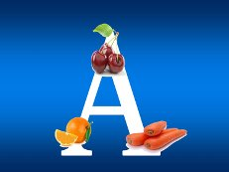 |  | 

1.Конкурс «Визитная карточка» /до 5 минут/.
Художественно-театрализованное представление команды «Витамина» для ознакомления зрителей и жюри с составом команды, названием, девизом и эмблемой. При оценке конкурса учитывается: оригинальность, внешний вид членов команды, музыкальность, пластичность, культура поведения во время выступления.
2. Конкурс «Кто быстрей» - бег с передачей эстафетной палочки.
3. Конкурс «Комбинированная эстафета»
- бег по гимнастической скамейке
- пробежать через обручи
- возращение «домой» обычным бегом
4. Конкурс «Дружная команда»
- «Поймай мяч – передай капитану – садись»
- «Передай мяч по цепочке рук»
4. Эстафета «Полезные продукты»
Команда бежит к столам с табличками продуктов, необходимо взять тот продукт в котором содержится витамин, который является «Названием команды» (Информация заранее размещается на информационном стенде «Полезные продукты»)
Побеждает команда которая правильно и быстро завершит эстафету.
Ресурсы:
Книгопечатная продукция:
Технические средства: спортивный инвентарь (мячи, обручи, гимнастические маты)
Экранно-звуковые пособия: акустическая и музыкальная аппаратура
Межпредметные связи:
- обеспечение защиты и сохранности здоровья во время участие в массовых мероприятиях
- знание о витаминах и полезных продуктах
- занятия физическими упражнениями с учетом требований безопасности
- умение организовывать учебное сотрудничество и совместную деятельность с учителем и сверстниками, работать индивидуально и в группе: находить общее решение и разрешать конфликты на основе согласования позиций и учёта интересов; формулировать, аргументировать и отстаивать своё мнение.
Практические результаты мероприятия:
- освоение опыта в организации организация отдыха и досуга средствами физической культуры
- выявление призеров и победителей среди участников спортивного мероприятия
- использование фотоматериалов для создания страничек «Семейного альбома» в разделе «Спортивные хроники семейного альбома»

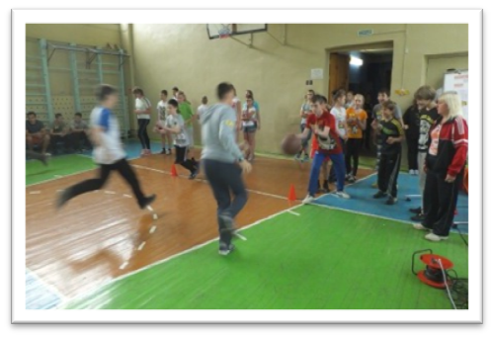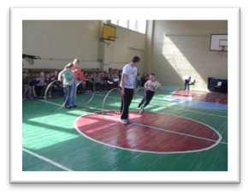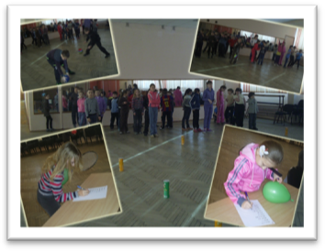

Необходимая коррекция в проведении мероприятия: включить в состав жюри старшеклассников и представителей родительской общественности.
Планируемые выходы из опыта проведенного мероприятия: использование программы праздника для организации физкультурной работы в учебных заведениях в рамках формирования ЗОЖ учащихся

